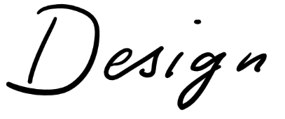
Tanzschuhtasche Name:
Grösse
Länge meiner Tanzschuhe (Absatzspitze bis Zehenspitze): ………….. cm
Breite meiner Tanzschuhe (Sohle, breiteste Stelle): ………….. cm
Höhe meiner Tanzschuhe (Absatzspitze bis oberste Stelle Ferse): ………….. cm

Material
Schnallen: O silber O gold O roségold O bronze O Yara darf wählen
Meine Lieblingsfarben: …………………………………………………………................................
…………………………………………………………………………………………………………....

Gestaltung
Tanzen ist für mich: ……………………………………………………………………………...........
……………………………………………………………………………………………………………
……………………………………………………………………………………………………………

Kreuze alles an, was für dich zutrifft. Oder kreuze einfach das Unterste an ;-).
O ich mags schlicht O Glitzer ist cool O lieber harmonisch O ich brauche Spannung und Kontrast O ich mags verspielt O bitte geradlinig O Farbe, Farbe! O lieber schwarz O lieber hell O Ton in Ton O floral O geometrisch O rund O eckig O zart O Statement
Weiteres: …………………………………………………………………………………....................
O Yara darf meine Tasche frei gestalten!

Weiteres
O mit Reissverschlusstäschli (für Schlüssel, Handy, Portemonnaie etc.)
O mit Stickerei (sprechen wir dann individuell ab :-))
O mit ………………………………………………………………………………………………........

Bemerkungen
....................................................................................................................................................
....................................................................................................................................................

